出國報告（出國類別：國際會議）

赴法國南特參加國際會議

服務機關：國立雲林科技大學
姓名職稱：張景旭講師
派赴國家：法國
報告日期：九十五年九月二十日
出國時間：九十五年六月十三日至六月二十四日

目次
內容摘要--------------------------------------------------------2
一、目的--------------------------------------------------------2
二、過程--------------------------------------------------------2
三、心得與建議--------------------------------------------------4
內容摘要：
本次出國係代表設計學院前往法國南特L’Ecole de Design Nantes Atlantique設計學校參加由積雲國際協會(Cumulus Association, www.uiah.fi/cumulus)所籌辦之國際設計研討會暨年會，積雲國際協會為一發起於歐洲之設計學校聯盟目前有超過一百個會員，本校於今年年初以設計學院名義申請加入該協會初審通過，依據積雲國際協會章程，通過初審之新申請加入學校需派員參加當年年會並於會中進行該校簡介，協會理監事根據各校介紹進行最後入會申請決審，此行除了於會中進行學校介紹外，亦期盼與其他會員及新加入會員學校相互認識，以冀日後能有進一步學術合作的機會達到國際交流之目的。

一. 目的
本次出國係代表設計學院前往法國南特參加由積雲國際協會(Cumulus Association, http://tmo.uiah.fi/cumulus/)所籌辦之國際設計研討會暨年會於會中進行學校介紹外亦期盼與其他會員及新加入會員學校相互認識，以冀日後能有進一步學術合作的機會達到國際交流之目的。

二. 過程
本次年會歷時三天(6/15-6/17)，主要地點為法國南特L’Ecole de Design Nantes Atlantique設計學校活動內容主要包括理監事會議、研討會以及新會員學校展示說明會

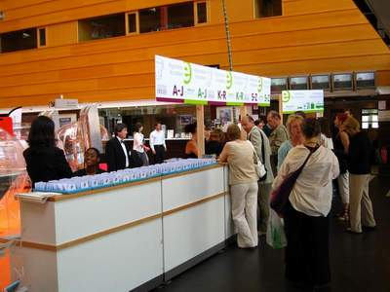
年會報名簽到處


法國南特L’Ecole de Design Nantes Atlantique設計學校

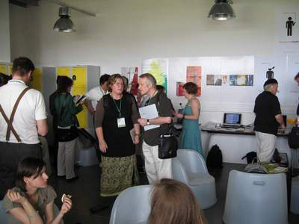
新會員學校展示說明會會場

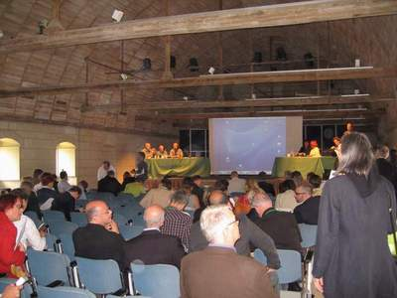
理監事會議

於理監事會議中介紹雲林科技大學

三. 心得與建議事項
1善加利用積雲國際協會管道 今年有23個學校申請通過加入積雲國際協會，雲科大為其中之一且為目前台灣唯一之會員，聯盟現今有超過一百個會員學校，會員學校遍及歐、亞、美、澳各大洲，為全世界最大設計學院、校聯盟，應善加利用積雲國際協會管道來進行交換學生、教師等各種學術交流活動。

2關於競爭力之威脅 由於大陸經濟發展迅速以及廣大市場誘因，許多外國(歐、美、亞)學校對於與大陸學校進行國際交流皆表現出高度興趣，再者大陸學校近年來對於尋求國際學術交流與合作亦相當積極，因此與歐美先進學校交流頻繁，整體設計水平進步十分迅速。例如大陸已有四個學校加入積雲國際協會分別為山東工藝美院，中央美術學院，同濟大學，湖南大學。另一方面大陸已有為數不少的學生於海外就讀設計相關科系且學業完成回大陸就業者人數亦不斷增加，在大陸整個設計相關領域國際化的程度已超乎想像。

3.關於國際交流 為了加速國際交流與合作，各系所應有充分國際化的準備，如英文網站建構與充實網站內容、各系所英文文宣品設計及內容、外國交換學生課程之安排與規劃等皆是當前仍需努力的課題。

